一、填空题。

第三单元测试卷〔二〕

1.长方形和正方形都是( )形,它们都有( )条边,都有( )个直角。其中
( )的对边相等,( )的四条边都相等。2.下面是两副同样的三角板。
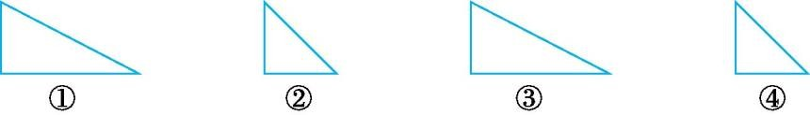
( )号三角板和( )号三角板可以拼成一个长方形,( )号三角板和( )号三角板可以拼成一个正方形。
- 一块长方形玻璃,长 10 分米,宽 4 分米,它的周长是( )分米。
- 一个正方形的周长是 28 分米,它的边长是( )分米。二、判断题。(对的在括号里画“√〞,错的画“✕〞)
- 四个角都是直角的四边形一定是正方形。 ( )
- 两个周长是 16 分米的正方形拼成一个长方形,它的周长是 32 分米。 ( )
- 长方形、正方形都是由 4 条线段围成的图形。( )
三、在方格纸上分别画一个周长是 8 厘米的长方形和正方形。(每个小方格的边
长表示 1 厘米)
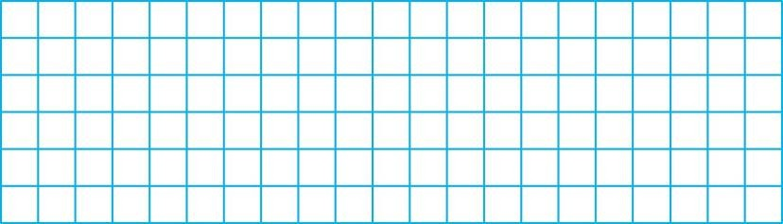
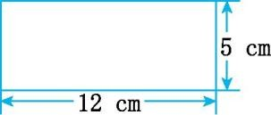
四、计算下面每个图形的周长。 1. 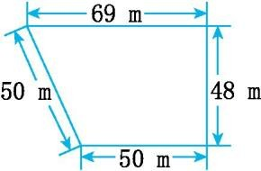 2.

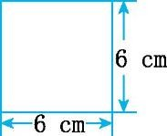
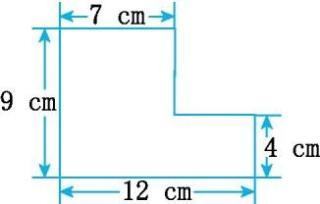
3. 4.

五、解决问题。
- 长方形的长是 16 分米、宽是 10 分米。如果长增加 4 分米,宽增加 6 分米,那么它的周长将增加多少分米?

- 一片长方形绿化林,它的宽是12 米,长是宽的4 倍,长是多少米?它的周长是多少米?

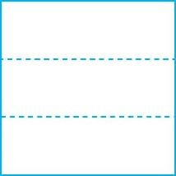
- 如下列图所示,将一张边长是 27 厘米的正方形纸片剪成 3 张形状相同的长方形纸片,每张纸片的周长是多少厘米?

- 一个长方形长 16 厘米,宽 10 厘米。从它的一端去掉一个最大的正方形,剩下列图形的周长是多少厘米?

- 一张长方形纸的长是18 厘米,宽是12 厘米,从上面剪下一个最大的正方形,再从余下的局部中剪下一个最大的正方形。第二次剪下的正方形的周长是多少厘米?

第三单元测试卷〔二〕答案
一、1.四边 四 四 长方形 正方形2. ① ③ ② ④
3. 28
4. 7
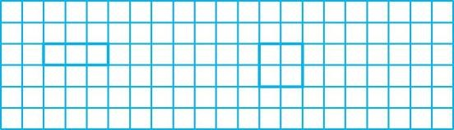
二、1. ✕ 2.✕ 3. √ 三、(答案不唯一)
四、1. 50+69+50+48=217(m) 2. 12+5+12+5=34(cm)
3. 6×4=24(cm)
4. 12+9+12+9=42(cm)
五、1. 16+4=20(分米) 10+6=16(分米) 20+16+20+16=72(分米) 16+10+16+10=52(分米) 72-52=20(分米)
答:它的周长将增加 20 分米。
2. 12×4=48(米) 48+12+48+12=120(米)
答:长是 48 米,周长是 120 米。
3. 27÷3=9(厘米)
27+9+27+9=72(厘米)
答:每张纸片的周长是 72 厘米。
4. 16-10=6(厘米) 10+6+10+6=32(厘米)
答:剩下列图形的周长是 32 厘米。
5. 18-12=6(厘米) 6×4=24(厘米)
答:第二次剪下的正方形的周长是 24 厘米。

